
Svetový deň pamiatky obetí dopravných nehôd
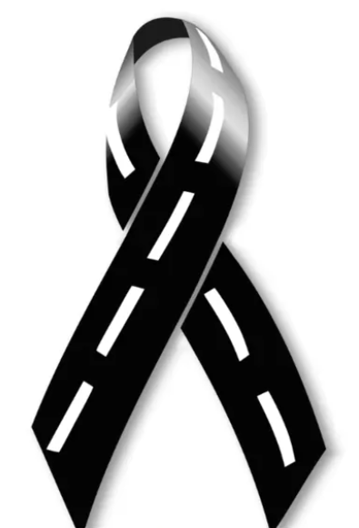
Tretia novembrová nedeľa je každoročne venovaná Svetovému dňu pamiatky obetí dopravných nehôd. Tento deň nie je len tichou spomienkou, ale aj silným apelom na zodpovednosť a prevenciu na cestách.
Pietna spomienka a ekumenické Služby Božie sa uskutočnili aj tento rok, v nedeľu 16. novembra 2025 v Evanjelickom kostole v Liptovskom Mikuláši. Bohoslužbu viedol predsedajúci zborový farár Marián Bochnička spolu s ďalšími duchovnými z ekumenických pastoračných služieb a zástupcami duchovných úradov ministerských rezortov.
Spoločne si uctili pamiatku všetkých, ktorých životy tragicky vyhasli na cestách a vyjadrili úprimnú sústrasť pozostalým. V rámci bohoslužby odzneli aj alarmujúce štatistiky: za prvých desať mesiacov tohto roku došlo na cestách k vážnym nehodám, pričom každý deň sa v priemere stane 31 dopravných nehôd, z toho každý druhý deň je označený ako tragický.
Práve v takýchto kritických momentoch prichádzajú „uličkou záchrany“ tí, ktorí sú v prvej línii – záchranári, hasiči a policajti. Pastori ich prirovnali k „anjelom bez krídel“, ktorí denne zasahujú pri nehodách, zachraňujú životy a znášajú psychickú aj fyzickú záťaž. Bohoslužba tak bola aj verejným poďakovaním všetkým zložkám integrovaného záchranného systému za ich obetavú a náročnú prácu.
Súčasťou pietneho aktu bolo aj spoločné zapálenie sviečok. Za Hasičský a záchranný zbor riaditeľka OR HaZZ v Liptovskom Mikuláši Eva Krajčiová, Záchrannú službu Lenka Hlavnová z Liptovskej nemocnice s poliklinikou, Dobrovoľný hasičský zbor tajomník ÚzO DPO SR v Liptovskom Mikuláši Patrik Ferjanc a zástupca policajného zboru venovali svetlo pamiatke všetkým, ktorí už domov neprišli.
Tento symbolický akt nebol len uctením si obetí, ale aj tichým záväzkom všetkých zložiek pokračovať v práci ešte s väčším nasadením. Zároveň je výzvou pre všetkých účastníkov cestnej premávky – k väčšej ohľaduplnosti, pozornosti a zodpovednosti.
Duchovnú atmosféru tejto spomienky umocnila sprievodná hudba, o ktorú sa postarala Hudba Ministerstva vnútra SR. Celospoločenský význam tohto dňa a rezortnú podporu MV SR ešte utvrdila účasť I. štátnej tajomníčky MV SR Lucie Kurilovskej.

